第二小组设计说明

文档完成时间： 2012 年 5 月 24 日
小组名称：
组长姓名 | 李梦 | 电话/电子邮件 | 15201645976 | 任务分工简要说明：
组员姓名 | 张格菁 | 电话/电子邮件 | 15201645539 | 小组成员共同讨论决定所讲内容，确定大致框架之后将5个人分成3组，查找自己负责部分的资料，包括有文本、图片、视频、音频等。阶段性汇总：将查找到的资料进行整理，理清整个flash课件的内容模块，最后开始设计脚本，仍然是以之前的分组为主。
组员姓名 | 陈雯 | 电话/电子邮件 | 13810415926
组员姓名 | 刘秀配 | 电话/电子邮件 | 15201645301
组员姓名 | 张良富 | 电话/电子邮件 | 15201646092

课件内容结构图及其规划表
用概念图画出结构图，并用图表列出课件页面的主要内容，课件结构规划表要包括编号、内容说明、媒体类型及名称。
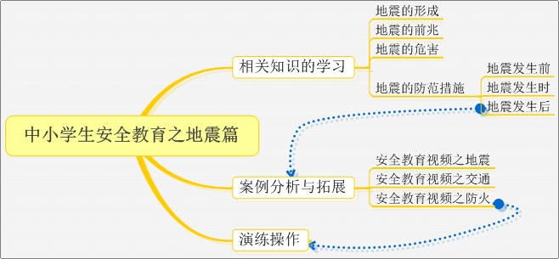课件结构拓扑图的衍变

课件结构规划表
序号 | 内容说明 | 媒体类型 | 名称
0-1 | 课件首页：内容导航 | 文本；图像 | homepage
0-2 | 课件导航 | 文本；图像 | navigation
1-0 | 知识荟萃部分框架图 | 文本；图像 | assemble
1-1 | 地震的形成 | 文本；图像；视频 | form
1-2 | 地震的前兆 | 文本；图像；视频 | omen
1-3 | 地震的危害 | 文本；图像；视频 | harm
0-2 | 牛刀小试之地震的形成、前兆和危害 | 文本 | test1
1-4 | 地震的防范 | 文本；图片 | safeguard
1-4-1 | 地震防范之地震前 | 文本；图片 | before
1-4-2 | 地震防范之地震中 | 文本；图片；动画 | …on
1-4-3 | 地震防范之地震后 | 文本；图片 | after
1-4-4 | 牛刀小试之地震的防范 | 文本 | test2
2-1 | 案例分析系列视频 | 动画 | continuation
3-1 | 实战演练1 | 图片 | drill1
3-2-1 | 实战演练2 | 动画 | drill2
3-2-2 | 实战演练3 | 动画 | drill13

三、课件页面脚本设计
- 包括：教学活动的设计与选择，显示设计和交互设计等。
- 将信息划分为多个屏幕，每个屏幕详细说明其编号、显示的内容、交互区域和方式、交互的结果与反馈（例如，跳转到另外一个屏幕）。
- 注意页面编号合理，和素材编号结合

编号 | 0-1 | 标题 | homepage
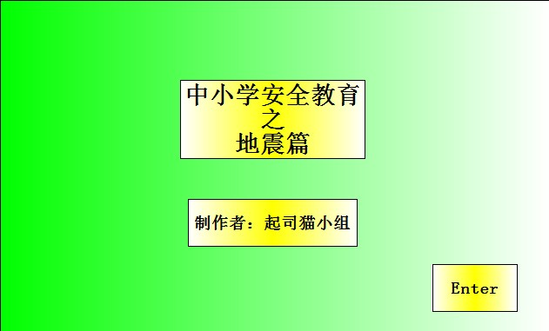
声音说明 | 整个课件伴随着舒缓的背景音乐，对于本页还有一些字或者按钮出现的声音。
交互说明 | 进入页面，首先是出现课件的名称，然后是制作者信息慢慢出现，最后“进入”按钮跳到自己相应的位置。
所用素材及编号
其他说明 | 无

编号 | 0-2 | 标题 | navigation
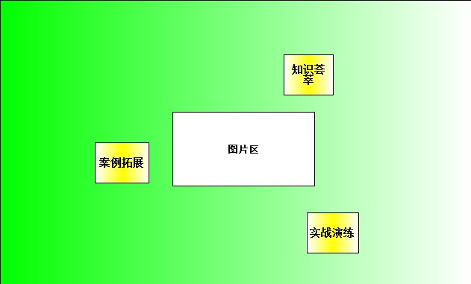
声音说明 | 背景音乐
交互说明 | 点击三个黄色的按钮可以进入不同的版块进行学习
所用素材及编号
其他说明 | 出现这个界面的时候三个按钮在不停地跳动，当鼠标滑过按钮的时候，按钮停止跳动，而且变大一些。且中间选用的图片是gif动态的形式。

编号 | 1-0 | 标题 | Introduce1
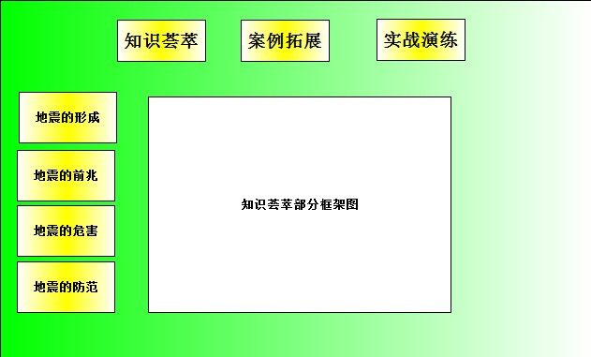
声音说明 | 背景音乐
交互说明 | 点击导航页的“知识荟萃”进入到该部分，可以在左边的导航按钮上看到“知识荟萃”的主要部分，而出现在最中间的是整个“知识荟萃”的框架图，学习者可以点击不同的按钮进入不同的部分进行学习。
所用素材及编号
其他说明 | 这个界面属于“知识荟萃”的部分，在这个界面中“知识荟萃”按钮的背景或者是颜色什么的会与其他的两个按钮区分开来，以提醒学习者自己正处在那个部分

编号 | 1-1 | 标题 | form
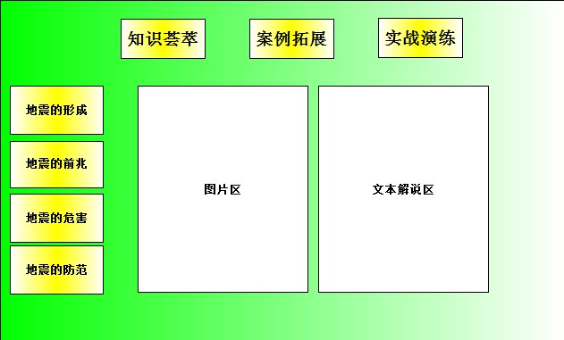
声音说明 | 背景音乐
交互说明 | 点击“地震的形成”按钮进入该界面，左边的形象的图像，右边是对应的文字说明。
所用素材及编号
其他说明 | 地震的形成、前兆和危害大致采用一致的形式，以达到整体统一的风格，所以在这部分就以地震的形式作为代表讲述，后面的情况类似。如果该部分的图片和文本比较多的话就设置相应的图标，提示学习者还有后面的内容。

编号 | 1-2 | 标题 | form
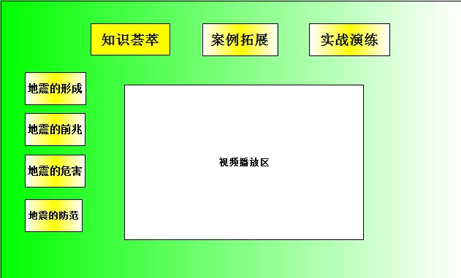
声音说明 | 背景音乐，点击视频错略图音乐停止
交互说明 | 点击“地震的形成”按钮进入该界面，视频中出现该部分的内容。
所用素材及编号
其他说明 | 这三个部分的素材很充分，所以提供了文本+图片、视频两种方式，学习者可以根据自己的特点选择适合自己的学习方式

编号 | 1-3 | 标题 | form
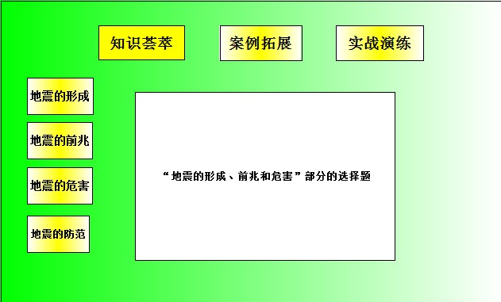
声音说明 | 背景音乐
交互说明 | 学习完这部分之后就进入测试的版块，这里将前面三部分的测试集中到一起，便于学生形成整体的记忆。如果学生答对了可以进入下一题，否则返回出现问题的部分进行学习。
所用素材及编号
其他说明 | 无

编号 | 1-4 | 标题 | safeguard
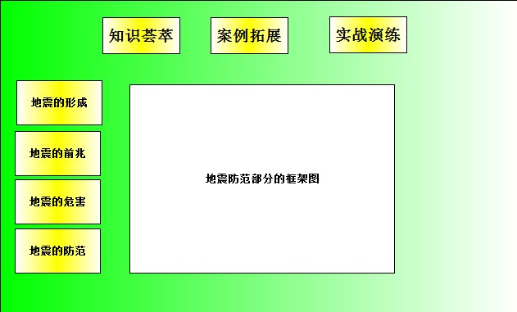
声音说明 | 背景音乐
交互说明 | 点击“地震的防范”按钮可以进入该部分。点击中央部分“地震的防范”的各个按钮可以进入相关部分的学习。
所用素材及编号
其他说明 | 由于地震的防范是我们的主要内容，所以在防范是我们要教给孩子们最重要的东西，所以我们在该部分专门准备一个框架图，让他们自由选择自己感兴趣的部分进行学习。

编号 | 1-4-1 | 标题 | before
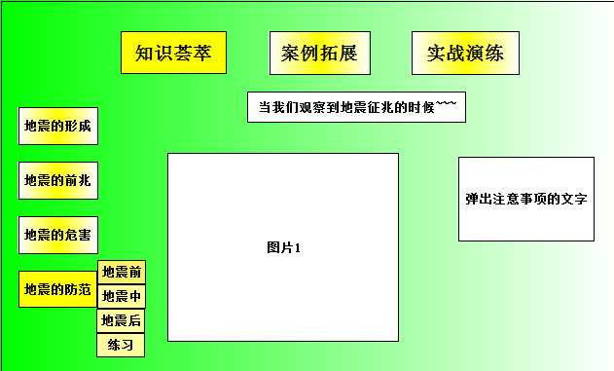
声音说明 | 背景音乐，视频开始播放的时候背景音乐停止
交互说明 | 当鼠标滑过“地震的防范”的时候会出现相应的二级菜单，对应的是地震前、中、后，学习者可根据自己的兴趣选择不同的部分进行学习。
所用素材及编号
其他说明 | 视频内容是在地震发生之前的一些防护措施，分为几个不同的部分进行讲述。我们弹出的文字材料会根据视频播放的内容进行及时的弹出提醒。

编号 | 1-4-2 | 标题 | In
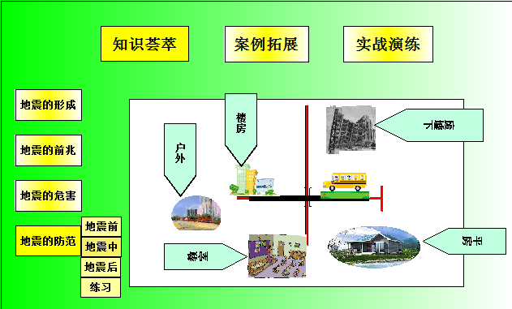
声音说明 | 背景音乐
交互说明 | 鼠标划过六个图片时，分别出现对应的蓝框，里面以图片文本形式展示在相应环境中正确的防范措施。
所用素材及编号
其他说明 | 蓝框中的内容不是都显示，只在鼠标划过时分别显示

编号 | 1-4-3 | 标题 | After
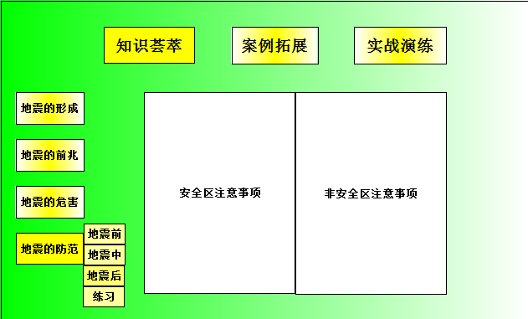
声音说明 | 背景音乐
交互说明 | 无
所用素材及编号
其他说明 | 安全区和非安全区会循环滚动出现在这些部分需要注意的一些问题。

编号 | 1-5 | 标题 | form
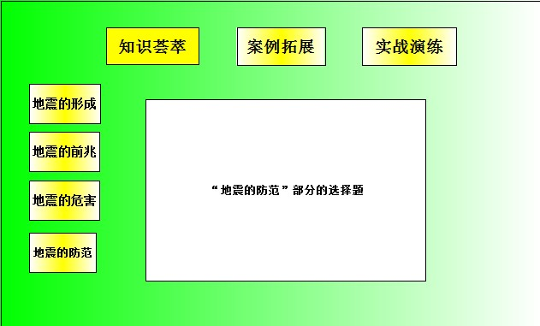
声音说明 | 背景音乐
交互说明 | 学习完这部分之后就进入测试的版块，这里将前面针对于地震的防范的部分的练习。如果学生答对了可以进入下一题，否则返回出现问题的部分进行学习。
所用素材及编号
其他说明 | 无

编号 | 2-1 | 标题 | case
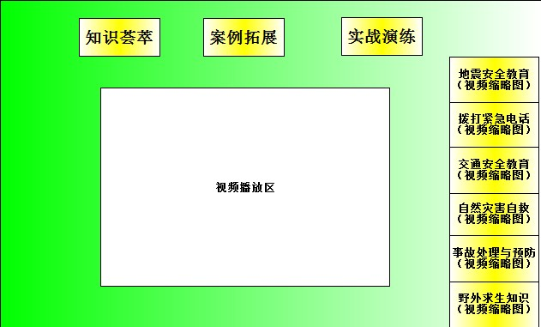
声音说明 | 背景音乐
交互说明 | 无
所用素材及编号
其他说明

编号 | 3-1 | 标题 | Video
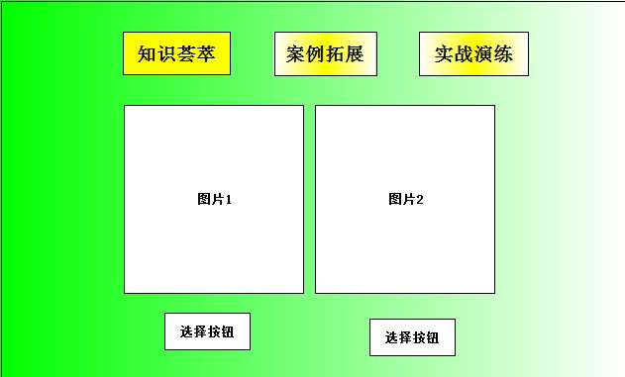
声音说明 | 背景音乐
交互说明 | 在该场景下做出选择，如果选对则可进行下一题，否则跳到相应的版块继续进行学习
所用素材及编号
其他说明 | 无

编号 | 3-2 | 标题 | Games
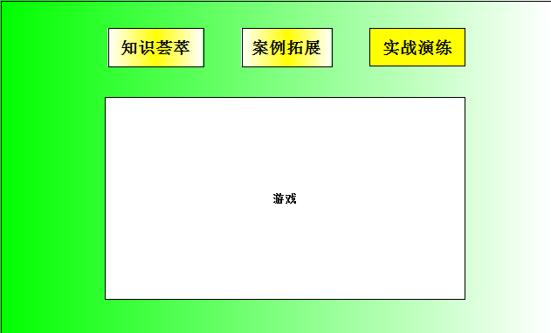
声音说明 | 背景音乐，点击游戏缩略图，音乐停止
交互说明 | 点击游戏缩略图的开始按钮，进入游戏
所用素材及编号
其他说明 | 无

编号 | 3-3 | 标题 | Games
声音说明 | 背景音乐，点击游戏缩略图，音乐停止
交互说明 | 点击游戏缩略图的开始按钮，进入游戏
所用素材及编号
其他说明 | 无

三、反思与分享
- 设计中的问题：
首先在选题方面，因为课件是个别指导型的，所以在测评和反馈方面的要求就会比较高，这一部分是我们考虑的重点和创新点所在。因为想要和普通的课件做出一些不同出来，所以我们选择的是“安全教育之地震篇”。然后在整个的课件内容的选择上相对来说还是比较容易的，模块的划分也比较清晰。接着是课件具体的脚本设计，这部分涉及到了比较核心和高难度的导航啊、交互啊之类的一些东西。目前，我们小组所做的大致就是这些事情，其中也遇到了一些困难，比如：
- 素材的搜集有难度。倒不是说搜集不到资料，而是资料还是以文本为主，这和我们所教授的对象——中小学生不是很相符。另外搜集到的视频和图片资料风格不是很统一，可能造成最后的风格不一致，影响课件的整体感觉。
- 除了在每个知识点后面设置评价环节以外，我们还打算让学生利用所学知识进行实战的演练。但是演练的部分如果再使用传统的选择题的形式就显得没什么新意，所以具体怎么实现就是一个很大的问题，目前我们小组还在谈论之中。
- 设计中的收获：
其实在最初的设计的时候我们并没有想很多，就是觉得要确定一个和大家不一样的主题，这样才会有新意。确定好主题之后才发现其中要解决的问题真的好多。不过在这个过程中收获也是挺多的。首先分工需要明确，这是所有的小组都要面对的问题，一个人不可能单独完成所有的事情，只有分工明确了才会使整个任务更加有条理性。除此之外，互相帮助也是很重要的。特别是在查找资料的时候，因为大家同时都在收集地震有关的资料，难免会在查找自己资料的时候发现小组内其他人负责的那部分的资料，如果能帮助他们将资料整理分类，小组之间的合作就会更加轻松。不过这样的前提就是，小组内的每个人都清楚地知道自己的任务和其他人的任务，这样才有可能在完成自己任务的同时帮助到他人。还有一点很重要的就是，小组分工之后不能大家各自做自己的就不再见面讨论，成员之间互相见面，了解彼此的进度，这对于整个小组任务的完成是很有必要的。
除了在小组合作中的收获以外，还有关于我们做这个课件在知识层面上的收获也是很多的。对于个别指导型课件的制作，技术上的实现是大家普遍比较担心的问题，师兄在上机课的时候教给我们的东西是远远不够的，要完成一份完整的课件，还需要自己的自学，或者更多地向师兄请教。除了技术上的顾虑之外，想法也是很重要的。尤其是我们选择的是给小学生上的安全教育方面的课程，那其中的趣味性和灵活性就显得更加重要了。通过这次课件的设计，我们知道设计制作一个多媒体课件并不是我们想想的那么简单，需要花很多心血和爱在里边。

